Pozdravljeni člani likovnega krožka.
Pa smo v novem letu 2021. Za nami je posebno leto 2020. Upam, da se čim prej vrnemo za šolske klopi, kjer bo likovno ustvarjanje sigurno drugačno. V razredu si lahko izmenjamo likovne ideje, si ogledamo, kaj so narisali ostali člani likovnega krožka. Vsem vam pa želim, da ohranite veselje do likovnega ustvarjanja. Želim vam veliko uresničenih likovnih idej, zamisli.
Za prvo likovno nalogo v letu 2021 sem izbrala motiv, preko katerega boste lahko uporabili svoje ideje. Narišite, kaj si želite v letu, ki se je komaj pričelo. Prepričana sem, da imate veliko želja. Odločite se za eno in jo prikažite s sliko. Pri tem lahko uporabite različen likovni material: svinčnik, barvice, kolaž, vodene ali tempera barvice, kombinirano likovno tehniko…
Prilagam vam nekaj primerov, da se boste lažje odločili. Ugotovite, kaj so si želeli učenci, ki so ustvarili slike.
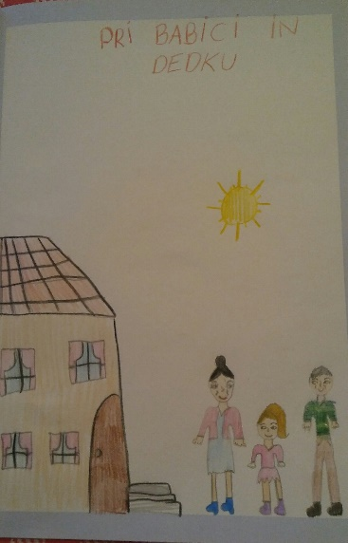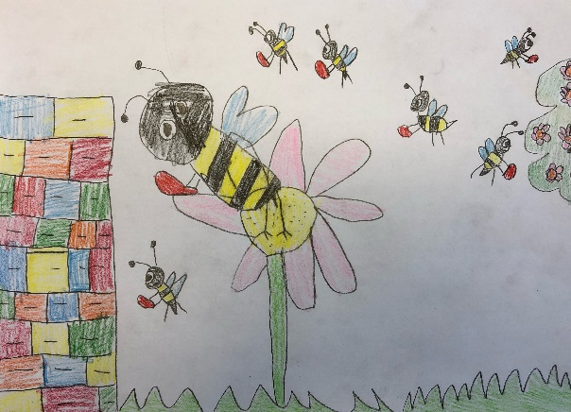

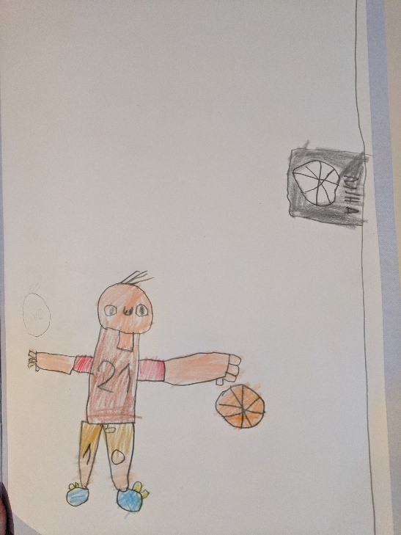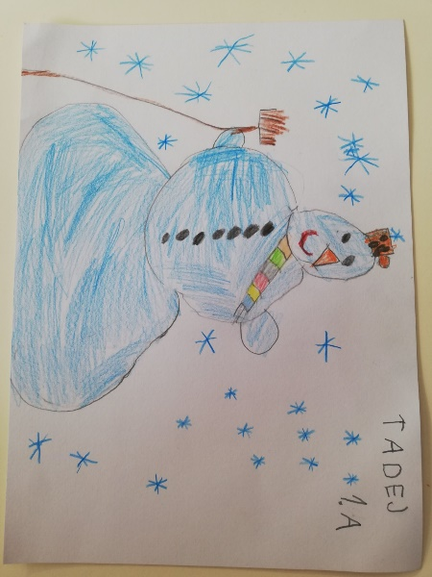
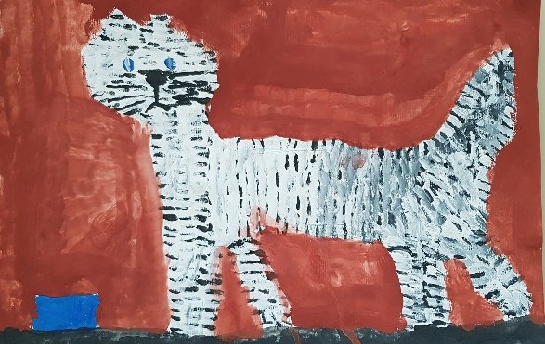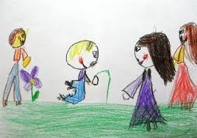

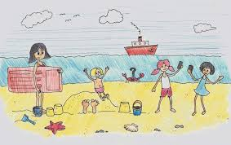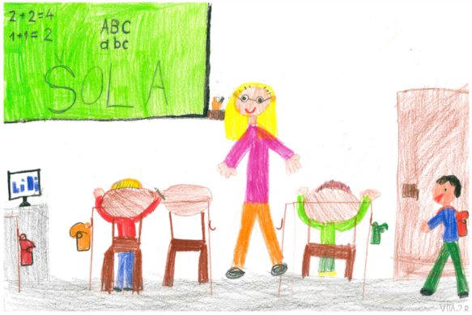

Prav zanima me, kakšne so vaše želje.
Mentorica likovnega krožka: Ana Bogovič

